1. STL

STL是StandardTemplateLibrary的简称，标准模板库

从根本上说，STL时一些容器的集合，这些容器有 list，set，map，vector等，

STl也是算法和其他一些组建的结合

STL的目的时标准化组件，这样就可以不用重新开发，可以使用现成的组件

在C++标准中，STL被组织为下面的13个头文件：<algorithm>、<deque>、<functional>、<iterator>、<array>、<vector>、<list>、list>、<map>、map>、<memory>、<numeric>、<queue>、<set>、<unordered_set>、<stack>和<utility>。

容器(containers)

[迭代器](https://baike.sogou.com/v8083528.htm" \t "https://baike.sogou.com/_blank)(iterators)

空间配置器(allocator)

STL的组成：

配接器(adaptors)

算法(algorithms)

[仿函数](https://baike.sogou.com/v11037539.htm" \t "https://baike.sogou.com/_blank)(functors)

STL容器的共同操作

赋值（assignment）和交换（swap）

swap用于提高赋值操作效率

与迭代器（iterator）相关的操作

begin()－返回一个迭代器，指向第一个元素

end()－返回一个迭代器，指向最后一个元素之后

rbegin()－返回一个逆向迭代器，指向逆向遍历的第一个元素

rend()－返回一个逆向迭代器，指向逆向遍历的最后一个元素之后

insert(pos,e)－将元素e的拷贝安插于迭代器pos所指的位置

erase(beg,end)－移除[beg，end]区间内的所有元素

clear()－移除所有元素

本文只涉及其中的 容器、迭代器、算法。

****一、容器（containers）****

1、容器的定义

       在数据存储上，有一种对象类型，它可以持有其它对象或指向其它对像的指针，这种对象类型就叫做容器。很简单，容器就是保存其它对象的对象，当然这是一个朴素的理解，这种“对象”还包含了一系列处理“其它对象”的方法。

2、容器的种类

**STL基础4：STL7个常用容器的比较**

一 顺序（序列）容器，　有vector, list, deque, string,stack( 适配器类), queue( 适配器类), priority queues( 适配器类)

二   关联容器,     有set, multiset, map, multimap, bitset,hash_set, hash_map, hash_multiset, hash_multimap

<https://blog.csdn.net/longhuahaha/article/details/836504>

本文只涉及到 vector set map queue stack list

(1).vector 的使用

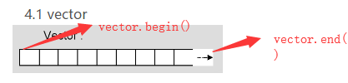

Vector可以是任意类型的动态数组。

使用vector需要注意以下几点：

1、如果你要表示的向量长度较长（需要为向量内部保存很多数），容易导致内存泄漏，而且效率会很低；

2、Vector作为函数的参数或者返回值时，需要注意它的写法：

   double Distance(vector<int>&a, vector<int>&b) 其中的“&”绝对不能少！！！

实例：

建立一个 vector<int>V;

V.push_back(1); 把一个1压入vector里 V[0]=1；

可以用vector建立一个二维动态数组

vector<vector<Point2f> > points; //定义一个二维数组

points[0].size();  //指第一行的列数

基本vector使用操作：

1.头文件 #include<vector>;

2.创建vector对象：vector<int> r;

3.尾部插入：r.push_back();

4.访问元素：

（1）使用下标访问元素： r[i],r.at(i);

(2) 使用迭代器（在容器中特殊的空间复杂指针）访问元素：

vector<int>::iterator it;

for(it=r.begin();it!=r.end();it++)

    cout<<*it<<endl;

(6)插入元素：   r.insertr.begin()+i,a);在第i+1个元素前面插入a;

(7)删除元素：   rerase(vec.begin()+2);删除第3个元素

r.erase(rc.begin()+i,r.end()+j);删除区间[i,j-1];区间从0开始

(8)向量大小:r.size();

(9)清空:r.clear();

|  |  |  |  |
| --- | --- | --- | --- |
| **操作** | **效果** | | |
| **c.size()** | **返回元素个数** | | |
| **c.empty()** | **判断容器是否为空** | | |
| **c.max_size()** | **返回元素最大可能数量（固定值）** | | |
| **c.capacity()** | **返回重新分配空间前可容纳的最大元素数量** | | |
| **c.reserve(n)** | **扩大容量为n** | | |
| **c1 = c2** | | **将c2的全部元素赋值给c1** |
| **c.assign(n,e)** | | **将元素e的n个拷贝赋值给c** |
| **c.assign(beg,end)** | | **将区间[beg,end]的元素赋值给c** |
| **c1.swap(c2)** | | **将c1和c2元素互换** |
| **swap(c1,c2)** | | **同上，全局函数** |

Ps:C++STL中vector容器 begin()与end()函数、front()与back()的用法 返回迭代器与返会引用

<https://blog.csdn.net/duan19920101/article/details/51679517>

实例：

1. #include<cstdio>
2. #include<algorithm>
3. #include<vector>
4. #include<iostream>
5. **using** **namespace** std;
7. **typedef** **struct** rect
8. {
9. **int** id;
10. **int** length;
11. **int** width;
13. //对于向量元素是结构体的，可在结构体内部定义比较函数，下面按照id,length,width升序排序。
14. **bool** operator< (**const** rect &a)  **const**
15. {
16. **if**(id!=a.id)
17. **return** id<a.id;
18. **else**
19. {
20. **if**(length!=a.length)
21. **return** length<a.length;
22. **else**
23. **return** width<a.width;
24. }
25. }
26. }Rect;
28. **int** main()
29. {
30. vector<Rect> vec;
31. Rect rect;
32. rect.id=1;
33. rect.length=2;
34. rect.width=3;
35. vec.push_back(rect);
36. vector<Rect>::iterator it=vec.begin();
37. cout<<(*it).id<<' '<<(*it).length<<' '<<(*it).width<<endl;
39. **return** 0;
41. }

Vector中算法的使用：

1) 使用reverse将元素翻转：需要头文件#include<algorithm>

reverse(vec.begin(),vec.end());将元素翻转，即逆序排列！

(在vector中，如果一个函数中需要两个迭代器，一般后一个都不包含)

(2)使用sort排序：需要头文件#include<algorithm>，

sort(vec.begin(),vec.end());(默认是按升序排列,即从小到大).

可以通过重写排序比较函数按照降序比较，如下：

定义排序比较函数：

bool Comp(const int &a,const int &b)  
{  
    return a>b;  
}  
调用时:sort(vec.begin(),vec.end(),Comp)，这样就降序排序。

 特别的：二维数组的使用

1. #include "stdafx.h"
2. #include <cv.h>
3. #include <vector>
4. #include <iostream>
5. **using** **namespace** std;
6. **int** main()
7. {
8. **using** **namespace** std;
9. **int** out[3][2] = { 1, 2,
10. 3, 4,
11. 5, 6 };
12. vector <**int**\*> v1;
14. v1.push_back(out[0]);
15. v1.push_back(out[1]);
16. v1.push_back(out[2]);
18. cout << v1[0][0] << endl;//1
19. cout << v1[0][1] << endl;//2
20. cout << v1[1][0] << endl;//3
21. cout << v1[1][1] << endl;//4
22. cout << v1[2][0] << endl;//5
23. cout << v1[2][1] << endl;//6
25. **return** 0;
26. }

(2)map与multimap的使用

Map与multimap

使用平衡二叉树管理元素

元素包含两部分(key,value)，key和value可以是任意类型

必须包含的头文件#include <map>

根据元素的key自动对元素排序，因此根据元素的key进行定位很快，但根据元素的value定位很慢

不能直接改变元素的key，可以通过operator []直接存取元素值

map中不允许key相同的元素，multimap允许key相同的元素

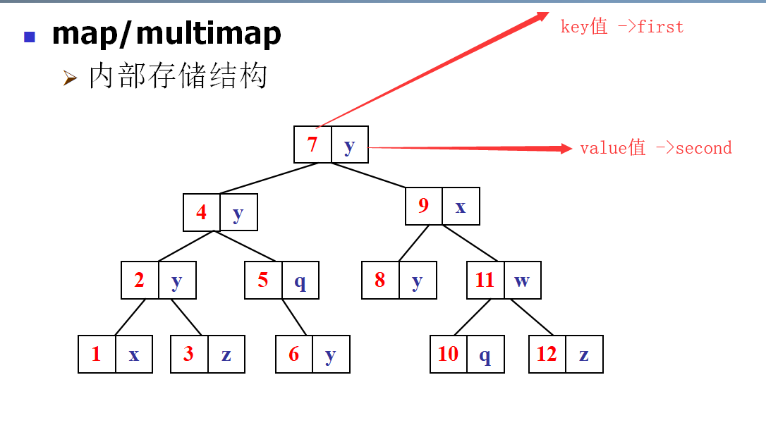

|  |  |
| --- | --- |
| **操作** | **效果** |
| ***map* c** | **产生空的map** |
| ***map* c1(c2)** | **产生同类型的c1，并复制c2的所有元素** |
| ***map* c(op)** | **以op为排序准则产生一个空的map** |
| ***map* c(beg,end)** | **以区间[beg,end]内的元素产生一个map** |
| ***map* c(beg,end,op)** | **以op为排序准则，以区间[beg,end]内的元素产生一个map** |
| **~ *map*()** | **销毁所有元素并释放内存。** |

其中map可以是下列形式

map<key,value> 一个以less（<）为排序准则的map，

map<key,value,op> 一个以op为排序准则的map

|  |  |
| --- | --- |
| **操作** | **效果** |
| **count(key)** | **返回”键值等于key”的元素个数** |
| **find(key)** | **返回”键值等于key”的第一个元素，找不到返回end** |
| **lower_bound(key)** | **返回”键值大于等于key”的第一个元素** |
| **upper_bound(key)** | **返回”键值大于key”的第一个元素** |
| **equal_range(key)** | **返回”键值等于key”的元素区间** |

移除操作

|  |  |
| --- | --- |
| **操作** | **效果** |
| **c.erase(pos)** | **删除迭代器pos所指位置的元素，无返回值** |
| **c.erase(val)** | **移除所有值为val的元素，返回移除元素个数** |
| **c.erase(beg,end)** | **删除区间[beg,end]内所有元素，无返回值** |
| **c.clear()** | **移除所有元素，清空容器** |

例题i:

本题要求输出颜色数最多的气球颜色，题目保证只有一种颜色数最多（答案是唯一的）。

本题比较适合用标准模板库（STL）的容器map()，key为颜色，当同一种颜色重复出现时，让value计数，然后将value值最大的那个key输出即可。

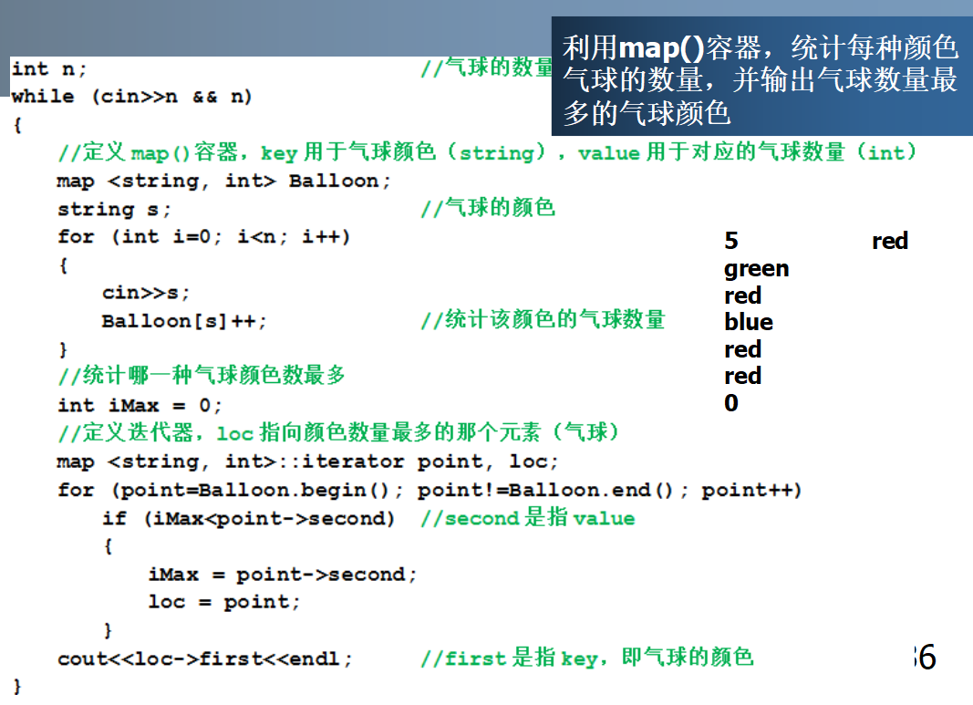

1. Set与multiset

set/multiset

使用平衡二叉树管理元素

集合(Set)是一种包含已排序对象的关联容器。

必须包含的头文件#include <set>

map容器是键-值对的集合，好比以人名为键的地址和电话号码。相反地，set容器只是单纯的键的集合。当我们想知道某位用户是否存在时，使用set容器是最合适的。

set中不允许key相同的元素，multiset允许key相同的元素

|  |  |
| --- | --- |
| **操作** | **效果                                    SET实例    multiset实例** |
| insert() | 在集合中插入元素 |
| lower_bound() | 返回指向大于（或等于）某值的第一个元素的迭代器 |
| key_comp() | 返回一个用于元素间值比较的函数 |
| max_size() | 返回集合能容纳的元素的最大限值 |
| rbegin() | 返回指向集合中最后一个元素的反向迭代器 |
| rend() | 返回指向集合中第一个元素的反向迭代器 |
| size() | 集合中元素的数目 |
| swap() | 交换两个集合变量 |
| upper_bound() | 返回大于某个值元素的迭代器 |
| value_comp() | 返回一个用于比较元素间的值的函数 |
| **操作** | **效果                                    SET实例    multiset实例** |
| insert() | 在集合中插入元素 |
| lower_bound() | 返回指向大于（或等于）某值的第一个元素的迭代器 |
| key_comp() | 返回一个用于元素间值比较的函数 |
| max_size() | 返回集合能容纳的元素的最大限值 |
| rbegin() | 返回指向集合中最后一个元素的反向迭代器 |
| rend() | 返回指向集合中第一个元素的反向迭代器 |
| size() | 集合中元素的数目 |
| swap() | 交换两个集合变量 |
| upper_bound() | 返回大于某个值元素的迭代器 |
| value_comp() | 返回一个用于比较元素间的值的函数 |

pair 模板:

pair模板可以用于生成 key-value对

用法 make_pair(key,value);

1、

1. #include <set>
2. #include <iostream>
3. **using** **namespace** std;
4. main()  {
5. **typedef** set<**double**,less<**double**> > double_set;
6. **const** **int** SIZE = 5;
7. **double** a[SIZE] = {2.1,4.2,9.5,2.1,3.7 };
8. double_set doubleSet(a,a+SIZE);
9. ostream_iterator<**double**> output(cout," ");
10. cout << "1) ";
11. copy(doubleSet.begin(),doubleSet.end(),output);
12. cout << endl;
14. pair<double_set::const_iterator, **bool**> p;
15. p = doubleSet.insert(9.5);
16. **if**( p.second )
17. cout << "2) " << * (p.first)  << " inserted" << endl;
18. **else**
19. cout << "2) " << * (p.first)  << " not inserted" << endl;
20. }
21. //insert函数返回值是一个pair对象, 其first是被插入元素的迭代器，second代表是否成功插入了
22. 输出：
23. 1) 2.1 3.7 4.2 9.5
24. 2) 9.5 not inserted
25. 2、#include <iostream>
26. #include <map>
27. **using** **namespace** std;
29. ostream & operator <<( ostream & o,**const** pair<  **int**,**double**> & p)
30. {
31. o << "(" << p.first  << "," << p.second << ")";
32. **return** o;
33. }
34. **int** main()  {
35. **typedef** map<**int**,**double**,less<**int**> > mmid;
36. mmid pairs;
37. cout << "1) " << pairs.count(15) << endl;
38. pairs.insert(mmid::value_type(15,2.7));
39. pairs.insert(make_pair(15,99.3)); //make_pair生成一个pair对象
40. cout << "2) " << pairs.count(15) << endl;
41. pairs.insert(mmid::value_type(20,9.3));
42. mmid::iterator i;
43. cout << "3) ";
44. **for**( i = pairs.begin(); i != pairs.end();i ++ )
45. cout << * i  << ",";
46. cout << endl;
47. cout << "4) ";
48. **int** n =  pairs[40];//如果没有关键字为40的元素，则插入一个
49. **for**( i = pairs.begin(); i != pairs.end();i ++ )
50. cout << * i  << ",";
51. cout << endl;
52. cout << "5) ";
53. pairs[15] = 6.28; //把关键字为15的元素值改成6.28
54. **for**( i = pairs.begin(); i != pairs.end();i ++ )
55. cout << * i  << ",";
56. }
58. 输出：
59. 1) 0
60. 2) 1
61. 3) (15,2.7),(20,9.3),
62. 4) (15,2.7),(20,9.3),(40,0),
63. 5) (15,6.28),(20,9.3),(40,0),
64. ****迭代器(iterator)特殊指针****

迭代器（iterator）（示例:iterator）

可遍历STL容器内全部或部分元素的对象

指出容器中的一个特定位置

迭代器的基本操作

|  |  |
| --- | --- |
| **操作** | **效果** |
| **\*** | **返回当前位置上的元素值。如果该元素有成员，可以通过迭代器以operator ->取用** |
| **++** | **将迭代器前进至下一元素** |
| **==和!=** | **判断两个迭代器是否指向同一位置** |
| **=** | **为迭代器赋值（将所指元素的位置赋值过去）** |

迭代器（iterator）

所有容器都提供两种迭代器

container::iterator以“读/写”模式遍历元素

container::const_iterator以“只读”模式遍历元素

迭代器示例：iterator

begin()

end()

**++**

pos

迭代器（iterator）

迭代器分类

双向迭代器

可以双向行进,以递增运算前进或以递减运算后退、可以用==和!=比较。

list、set和map提供双向迭代器

list<int> l;

for(pos=l.begin();pos!=l.end();++pos{

…

}

随机存取迭代器

除了具备双向迭代器的所有属性，还具备随机访问能力。

可以对迭代器增加或减少一个偏移量、处理迭代器之间的距离或者使用<和>之类的关系运算符比较两个迭代器。

vector、deque和string提供随机存取迭代器

vector<int> v;

for(pos=v.begin();pos<v.end();++pos{

…

}

****三、算法（algorithm）****

泛型算法通则

所有算法的前两个参数都是一对iterators：[first，last)，用来指出容器内一个范围内的元素。

每个算法的声明中，都表现出它所需要的最低层次的iterator类型。

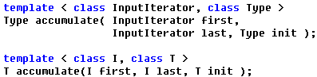

泛型算法通则

大部分算法都可以用functioin object 来更改准则。function object又称functor。

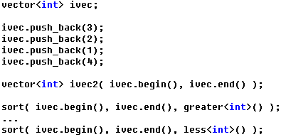算法列表

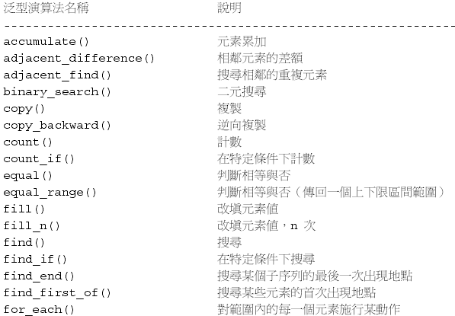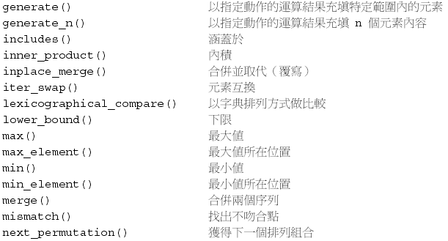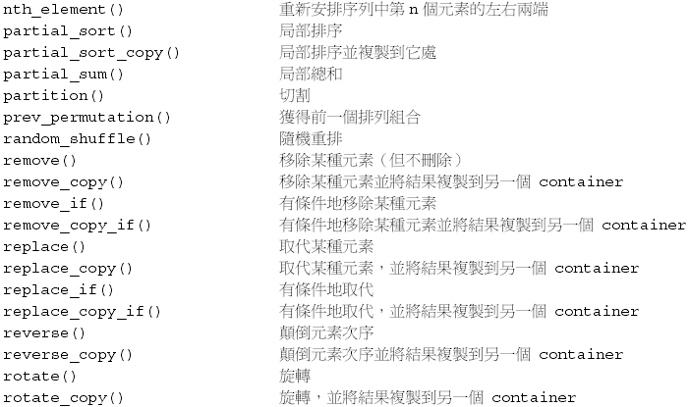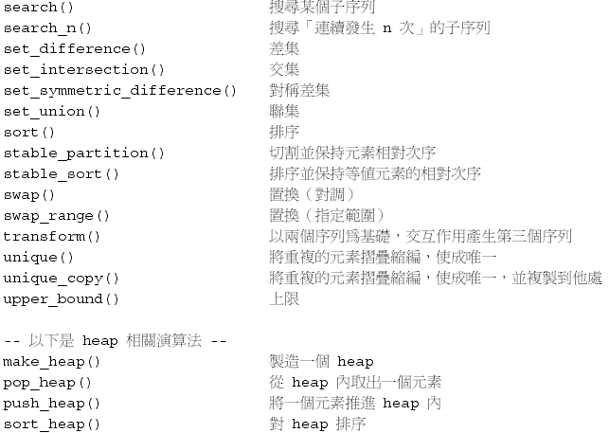

二、运算符重载

为什么要用运算符重载?

答：在普通运算符无法满足需求时

例如：当一类的输出有很多元素时，总不能建一个类就一个一个输出吧。

两个类相加时。

1. Vector operator + (Vector lhs, Vector rhs)
3. {
5. Vector result = **new** Vector(lhs);
7. result.x += rhs.x;
9. result.y += rhs.y;
11. result.z += rhs.z;
13. **return** result;
15. }
17. }
19. }

运算符重载与深复制（深拷贝）与浅复制（浅拷贝）一样，在没有深复制（深拷贝）的情况下。

C++中大部分你的内置运算符都可以重载（自定义）与运算符

重载的运算符是带有特殊名称的函数，函数名是由关键字 operator 和其后要重载的运算符符号构成的。与其他函数一样，重载运算符有一个返回类型和一个参数列表。

1. Box operator+(**const** Box&);

声明加法运算符用于把两个 Box 对象相加，返回最终的 Box 对象。大多数的重载运算符可被定义为普通的非成员函数或者被定义为类成员函数。如果我们定义上面的函数为类的非成员函数，那么我们需要为每次操作传递两个参数，如下所示：

1. Box operator+(**const** Box&, **const** Box&);

以下为实例：

1. #include <iostream>
2. **using** **namespace** std;
4. **class** Box
5. {
6. **public**:
8. **double** getVolume(**void**)
9. {
10. **return** length * breadth * height;
11. }
12. **void** setLength( **double** len )
13. {
14. length = len;
15. }
17. **void** setBreadth( **double** bre )
18. {
19. breadth = bre;
20. }
22. **void** setHeight( **double** hei )
23. {
24. height = hei;
25. }
27. Box operator+(**const** Box& b)   // 重载 + 运算符，用于把两个 Box 对象相加
28. {
29. Box box;
30. box.length = **this**->length + b.length;
31. box.breadth = **this**->breadth + b.breadth;
32. box.height = **this**->height + b.height;
33. **return** box;
34. }
35. **private**:
36. **double** length;      // 长度
37. **double** breadth;     // 宽度
38. **double** height;      // 高度
39. };
40. // 程序的主函数
41. **int** main( )
42. {
43. Box Box1;                // 声明 Box1，类型为 Box
44. Box Box2;                // 声明 Box2，类型为 Box
45. Box Box3;                // 声明 Box3，类型为 Box
46. **double** volume = 0.0;     // 把体积存储在该变量中
48. // Box1 详述
49. Box1.setLength(6.0);
50. Box1.setBreadth(7.0);
51. Box1.setHeight(5.0);
53. // Box2 详述
54. Box2.setLength(12.0);
55. Box2.setBreadth(13.0);
56. Box2.setHeight(10.0);
58. // Box1 的体积
59. volume = Box1.getVolume();
60. cout << "Volume of Box1 : " << volume <<endl;
62. // Box2 的体积
63. volume = Box2.getVolume();
64. cout << "Volume of Box2 : " << volume <<endl;
66. // 把两个对象相加，得到 Box3
67. Box3 = Box1 + Box2;
69. // Box3 的体积
70. volume = Box3.getVolume();
71. cout << "Volume of Box3 : " << volume <<endl;
73. **return** 0;
74. };

运算结果： Volume of Box1 : 210

Volume of Box2 : 1560

Volume of Box3 : 5400

|  |  |
| --- | --- |
| 双目算术运算符 | + (加)，-(减)，*(乘)，/(除)，% (取模) |
| 关系运算符 | ==(等于)，!= (不等于)，< (小于)，> (大于>，<=(小于等于)，>=(大于等于) |
| 逻辑运算符 | ||(逻辑或)，&&(逻辑与)，!(逻辑非) |
| 单目运算符 | + (正)，-(负)，*(指针)，&(取地址) |
| 自增自减运算符 | ++(自增)，--(自减) |
| 位运算符 | | (按位或)，& (按位与)，~(按位取反)，^(按位异或),，<< (左移)，>>(右移) |
| 赋值运算符 | =, +=, -=, *=, /= , % = , &=, |=, ^=, <<=, >>= |
| 空间申请与释放 | new, delete, new[ ] , delete[] |
| 其他运算符 | **()**(函数调用)，**->**(成员访问)，**,**(逗号)，**[]**(下标) |

下面是不可重载的运算符列表：

* **.**：成员访问运算符
* **.\***, **->\***：成员指针访问运算符
* **::**：域运算符
* **sizeof**：长度运算符
* **?:**：条件运算符
* **#**： 预处理符号

一元重载运算符：

一元运算符只对一个操作数进行操作，下面是一元运算符的实例：

* [递增运算符（ ++ ）和递减运算符（ -- ）](http://www.runoob.com/cplusplus/increment-decrement-operators-overloading.html)
* 一元减运算符，即负号（ - ）
* 逻辑非运算符（ ! ）

一元运算符通常出现在它们所操作的对象的左边，比如 !obj、-obj 和 ++obj，但有时它们也可以作为后缀，比如 obj++ 或 obj--。

前置++：

1. //friend function
2. A& operator++(A& a)
3. {
4. a.dat += 20;
5. **return** a;
6. }
7. //member function
8. A& operator++( )
9. {
10. **this**->dat += 20;
11. **return** \***this**;
12. }
14. }

后置++：

1. 复制代码
2. //friend function
3. A operator++(A&a, **int**)
4. {
5. A c = a;
6. a.dat += 10;
7. **return** c;
8. }
10. //member function
11. A operator++( **int**)
12. {
13. A c = a;
14. **this**->dat += 10;
15. **return** c;
16. }
17. 复制代码

后置++是先使用在++。

所以需要加入一个变量为了区分重载函数，不能以返回值作为判断标准，所以加入了一个没用的占位符int作为判断标准

二元运算符：

二元运算符需要两个参数，下面是二元运算符的实例。我们平常使用的加运算符（ + ）、减运算符（ - ）、乘运算符（ * ）和除运算符（ / ）都属于二元运算符。就像加(+)运算符。

1. #include <iostream>
2. **using** **namespace** std;
4. **class** Box
5. {
6. **double** length;      // 长度
7. **double** breadth;     // 宽度
8. **double** height;      // 高度
9. **public**:
11. **double** getVolume(**void**)
12. {
13. **return** length * breadth * height;
14. }
15. **void** setLength( **double** len )
16. {
17. length = len;
18. }
20. **void** setBreadth( **double** bre )
21. {
22. breadth = bre;
23. }
25. **void** setHeight( **double** hei )
26. {
27. height = hei;
28. }
29. // 重载 + 运算符，用于把两个 Box 对象相加
30. Box operator+(**const** Box& b)
31. {
32. Box box;
33. box.length = **this**->length + b.length;
34. box.breadth = **this**->breadth + b.breadth;
35. box.height = **this**->height + b.height;
36. **return** box;
37. }
38. };
39. // 程序的主函数
40. **int** main( )
41. {
42. Box Box1;                // 声明 Box1，类型为 Box
43. Box Box2;                // 声明 Box2，类型为 Box
44. Box Box3;                // 声明 Box3，类型为 Box
45. **double** volume = 0.0;     // 把体积存储在该变量中
47. // Box1 详述
48. Box1.setLength(6.0);
49. Box1.setBreadth(7.0);
50. Box1.setHeight(5.0);
52. // Box2 详述
53. Box2.setLength(12.0);
54. Box2.setBreadth(13.0);
55. Box2.setHeight(10.0);
57. // Box1 的体积
58. volume = Box1.getVolume();
59. cout << "Volume of Box1 : " << volume <<endl;
61. // Box2 的体积
62. volume = Box2.getVolume();
63. cout << "Volume of Box2 : " << volume <<endl;
65. // 把两个对象相加，得到 Box3
66. Box3 = Box1 + Box2;
68. // Box3 的体积
69. volume = Box3.getVolume();
70. cout << "Volume of Box3 : " << volume <<endl;
72. **return** 0;
73. }
74. 当上面的代码被编译和执行时，它会产生下列结果：
75. Volume of Box1 : 210
76. Volume of Box2 : 1560
77. Volume of Box3 : 5400

为什么使用友元函数重载？

答：当 2 个对象相加时是没有顺序要求的，但要重载 **+** 让其与一个数字相加则有顺序要求，可以通过加一个友元函数使另一个顺序的输入合法。、

例子：

1. #include<iostream>
2. **using** **namespace** std;
3. **class** A
4. {
5. **private**:
6. **int** a;
7. **public**:
8. A();
9. A(**int** n);
10. A operator+(**const** A & obj);
11. A operator+(**const** **int** b);
12. **friend** A operator+(**const** **int** b, A obj);
13. **void** display();
14. } ;
15. A::A()
16. {
17. a=0;
18. }
19. A::A(**int** n)//构造函数
20. {
21. a=n;
22. }
23. A A::operator +(**const** A& obj)//重载+号用于 对象相加
24. {
25. **return** **this**->a+obj.a;
26. }
27. A A::operator+(**const** **int** b)//重载+号用于  对象与数相加
28. {
29. **return** A(a+b);
30. }
31. A operator+(**const** **int** b,  A obj)
32. {
33. **return** obj+b;//友元函数调用第二个重载+的成员函数  相当于 obj.operator+(b);
34. }
35. **void** A::display()
36. {
37. cout<<a<<endl;
38. }
39. **int** main ()
40. {
41. A a1(1);
42. A a2(2);
43. A a3,a4,a5;
44. a1.display();
45. a2.display();
46. **int** m=1;
47. a3=a1+a2;//可以交换顺序，相当月a3=a1.operator+(a2);
48. a3.display();
49. a4=a1+m;//因为加了个友元函数所以也可以交换顺序了。
50. a4.display();
51. a5=m+a1;
52. a5.display();
53. }
54. 输出结果：
55. 1
56. 2
57. 3
58. 2
59. 2

（）重载

例子：

1. #include <iostream>
2. **using** **namespace** std;
4. **class** Distance
5. {
6. **private**:
7. **int** feet;             // 0 到无穷
8. **int** inches;           // 0 到 12
9. **public**:
10. // 所需的构造函数
11. Distance(){
12. feet = 0;
13. inches = 0;
14. }
15. Distance(**int** f, **int** i){
16. feet = f;
17. inches = i;
18. }
19. // 重载函数调用运算符
20. Distance operator()(**int** a, **int** b, **int** c)
21. {
22. Distance D;
23. // 进行随机计算
24. D.feet = a + c + 10;
25. D.inches = b + c + 100 ;
26. **return** D;
27. }
28. // 显示距离的方法
29. **void** displayDistance()
30. {
31. cout << "F: " << feet <<  " I:" <<  inches << endl;
32. }
34. };
35. **int** main()
36. {
37. Distance D1(11, 10), D2;
39. cout << "First Distance : ";
40. D1.displayDistance();
42. D2 = D1(10, 10, 10); // invoke operator()
43. cout << "Second Distance :";
44. D2.displayDistance();
46. **return** 0;
47. }
48. 当上面的代码被编译和执行时，它会产生下列结果：
49. First Distance : F: 11 I:10
50. Second Distance :F: 30 I:120

输入\输出重载运算符

C++ 能够使用流提取运算符 >> 和流插入运算符 << 来输入和输出内置的数据类型。您可以重载流提取运算符和流插入运算符来操作对象等用户自定义的数据类型。

在这里，有一点很重要，我们需要把运算符重载函数声明为类的友元函数，这样我们就能不用创建对象而直接调用函数。

下面的实例演示了如何重载提取运算符 >> 和插入运算符 <<。

例子：

1. #include <iostream>
2. **using** **namespace** std;
4. **class** Distance
5. {
6. **private**:
7. **int** feet;             // 0 到无穷
8. **int** inches;           // 0 到 12
9. **public**:
10. // 所需的构造函数
11. Distance(){
12. feet = 0;
13. inches = 0;
14. }
15. Distance(**int** f, **int** i){
16. feet = f;
17. inches = i;
18. }
19. **friend** ostream &operator<<( ostream &output,
20. **const** Distance &D )
21. {
22. output << "F : " << D.feet << " I : " << D.inches;
23. **return** output;
24. }
26. **friend** istream &operator>>( istream  &input, Distance &D )
27. {
28. input >> D.feet >> D.inches;
29. **return** input;
30. }
31. };
32. **int** main()
33. {
34. Distance D1(11, 10), D2(5, 11), D3;
36. cout << "Enter the value of object : " << endl;
37. cin >> D3;
38. cout << "First Distance : " << D1 << endl;
39. cout << "Second Distance :" << D2 << endl;
40. cout << "Third Distance :" << D3 << endl;

43. **return** 0;
44. }
45. 当上面的代码被编译和执行时，它会产生下列结果：
46. $./a.out
47. Enter the value of object :
48. 70
49. 10
50. First Distance : F : 11 I : 10
51. Second Distance :F : 5 I : 11
52. Third Distance :F : 70 I : 10

类成员访问运算符（ -> ）可以被重载，但它较为麻烦。它被定义用于为一个类赋予"指针"行为。运算符 -> 必须是一个成员函数。如果使用了 -> 运算符，返回类型必须是指针或者是类的对象。

运算符 -> 通常与指针引用运算符 * 结合使用，用于实现"智能指针"的功能。这些指针是行为与正常指针相似的对象，唯一不同的是，当您通过指针访问对象时，它们会执行其他的任务。比如，当指针销毁时，或者当指针指向另一个对象时，会自动删除对象。

间接引用运算符 -> 可被定义为一个一元后缀运算符。也就是说，给出一个类：

class Ptr{

//...

X * operator->();};

使用：void f(Ptr p ){

p->m = 10 ; // (p.operator->())->m = 10} //使用方式与指针十分相似。